**ŚWIĘTO OFIAROWANIA PAŃSKIEGO**

Nazwa obchodzonego 2 lutego święta wywodzi się od dwóch terminów greckich: *Hypapante* oraz *Heorte tou Katharismou,* co oznacza święto spotkania i oczyszczenia. Oba te święta były głęboko zakorzenione w tradycji Starego Testamentu.  
Na pamiątkę ocalenia pierworodnych synów Izraela podczas niewoli egipskiej każdy pierworodny syn u Żydów był uważany za własność Boga. Dlatego czterdziestego dnia po jego urodzeniu należało zanieść syna do świątyni w Jerozolimie, złożyć go w ręce kapłana, a następnie wykupić za symboliczną opłatą 5 syklów. Równocześnie z obrzędem ofiarowania i wykupu pierworodnego syna łączyła się ceremonia oczyszczenia matki dziecka. Z tej okazji matka była zobowiązana złożyć ofiarę z baranka, a jeśli jej na to nie pozwalało zbyt wielkie ubóstwo - przynajmniej ofiarę z dwóch synogarlic lub gołębi. Fakt, że Maryja i Józef złożyli synogarlicę, świadczy, że byli bardzo ubodzy. Święto Ofiarowania Pańskiego przypada czterdziestego dnia po Bożym Narodzeniu. Jest to pamiątka ofiarowania Pana Jezusa w świątyni jerozolimskiej i dokonania przez Matkę Bożą obrzędu oczyszczenia. Kościół wszystkim ważniejszym wydarzeniom z życia Chrystusa daje w liturgii szczególnie uroczysty charakter. Święto Ofiarowania Pana Jezusa należy do najdawniejszych, gdyż było obchodzone w Jerozolimie już w IV w., a więc zaraz po ustaniu prześladowań. Dwa wieki później pojawiło się również w Kościele zachodnim. Tradycyjnie dzisiejszy dzień nazywa się dniem Matki Bożej Gromnicznej. W ten sposób uwypukla się fakt przyniesienia przez Maryję małego Jezusa do świątyni.

**PATRONI TYGODNIA**

**5 II**

święta Agata (ok. 235-251), dziewica i męczennica.

**6 II**

święci męczennicy Paweł Mika (1565-1597) i Towarzysze, pierwsi męczennicy Dalekiego Wschodu.

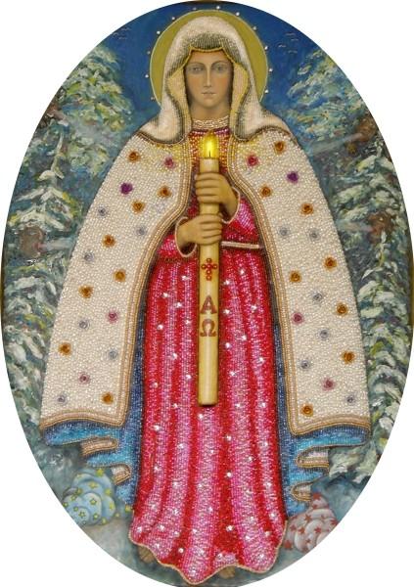

**EWANGELIA NA DZIŚ**

KOMENTARZ

Liturgia słowa czwartej niedzieli w ciągu roku wskazuje nam na Jezusa Chrystusa, który zapowiadany jest w Księdze Powtórzonego Prawa jako Brat pośród braci, niosący Boże słowo.

Dzisiejsza Ewangelia ukazuje Pana, który zdumiewa swoich współczesnych, a także następne pokolenia, że mocą Bożą uwalnia od złego. Wyzwala ze smutku i więzi zła, aby człowiek mógł z radością serca trwać przy Panu Bogu.

Niech słowo Boże dokonuje wielkich dzieł w naszym życiu. Otwórzmy nasze serca, aby Duch Święty mógł bez przeszkód działać, abyśmy byli wewnętrznie wolni i pełni radości uwielbiali Pana.

## Mk 1, 21 - 28

## *Jezus naucza jak ten, który ma władzę*

W Kafarnaum Jezus w szabat wszedł do synagogi i nauczał. Zdumiewali się Jego nauką: uczył ich bowiem jak ten, który ma władzę, a nie jak uczeni w Piśmie. Był właśnie w ich synagodze człowiek opętany przez ducha nieczystego. Zaczął on wołać: «Czego chcesz od nas, Jezusie Nazarejczyku? Przyszedłeś nas zgubić. Wiem, kto jesteś: Święty Boga». Lecz Jezus rozkazał mu surowo: «Milcz i wyjdź z niego!  » Wtedy duch nieczysty zaczął nim miotać i z głośnym krzykiem wyszedł z niego. A wszyscy się zdumieli, tak że jeden drugiego pytał: «Co to jest? Nowa jakaś nauka z mocą. Nawet duchom nieczystym rozkazuje i są Mu posłuszne». I wnet rozeszła się wieść o Nim wszędzie po całej okolicznej krainie galilejskiej.

**PRZEWODNIK PO WIERZE**

**Pismo Święte**

**KSIĘGA AMOSA**

Głównym zagadnieniem, które podejmuje prorok jest sprawiedliwość społeczna – temat poruszany często przez proroków. Upomina prowadzących luksusowy tryb życia.

**Treść**

Proroctwa przeciw obcym narodom 1,1 – 2,5

Proroctwa przeciw Izraelowi 2,6 – 6,14

Pięć wizji 7,1 – 9,10

Obietnica odnowy 9,11 – 15

**Miejsce**

Amos głosi swe proroctwa w Północnym Królestwie Izraela w VIII w. przed Chr., prawdopodobnie tuż przed Ozeaszem i kilka lat przed Izajaszem. Były to dni dobrobytu dla Izraela, gdy na tronie zasiadał Jeroboam II, a nieprzyjaciół pokonano. Lecz Amos dostrzegł pierwsze oznaki zbliżającego się upadku.

**Prorok**

Amos był pasterzem, który poszedł za Bożym głosem. Do Północnego Królestwa Izraela i świątyni w Betel i Gilgal przybył z Tekoa w południowej Judzie. Jego proroctwa charakteryzowały się dużą ostrożnością w wykazywaniu niesprawiedliwości i hipokryzji.

**Sławne fragmenty**

„Niech sprawiedliwość wystąpi jak woda z brzegów…” 5,21 – 24

**Przesłanie**

Amos doskonale demaskował iluzje, jakimi chętnie żyją ludzie. Gry Izraelici słuchali, jak krytykuje grzechy innych narodów, nie spodziewali się usłyszeć, że i oni zgrzeszyli. Opanowało ich wielkie przerażenie , gdy „dzień Pański” przedstawił jako dzień ciemności, a nie jasności. Nie mogli też czuć się bezpieczni w narodzie, w którym bogactwo przysługiwało tylko nielicznym, a wielu doznawało niesprawiedliwości. Nie było to zgodne Zwolą Bożą.

**KSIĘGA ABDIASZA**

Najkrótsza księga Starego Testamentu, proroctwo przeciwko Edomitom. Naród ten, zamieszkujący tereny na południowy wschód od Judy , niedaleko miejsca, gdzie później zbudowano miasto Petra, skorzystał z niepowodzeń Jerozolimy i splądrował ją w czasie, gdy uległa Babilonowi /586 r. przed Chr./.

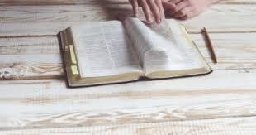

**Nie tylko dla najmłodszych**

**Zagadki biblijne i inne ciekawostki - znalezione tu i tam**

**ZAGADKI BIBLIJNE**

25.

Co to za niewiasta z oblężonego miasta, Holofernesa zabiła, lud swój ocaliła?

Jdt 7-16

26.

Niegdyś twierdza niezdobyta, lecz dźwiękiem trąb jej mury skruszył. Później Jezus pod tym miastem uzdrowił Bartymeusza.

Joz 6, 1-21;

Mk 10, 46-52

*Odpowiedzi szukaj w gazetce*

ks. Tarsycjusz Sinka CM, Liturgika/

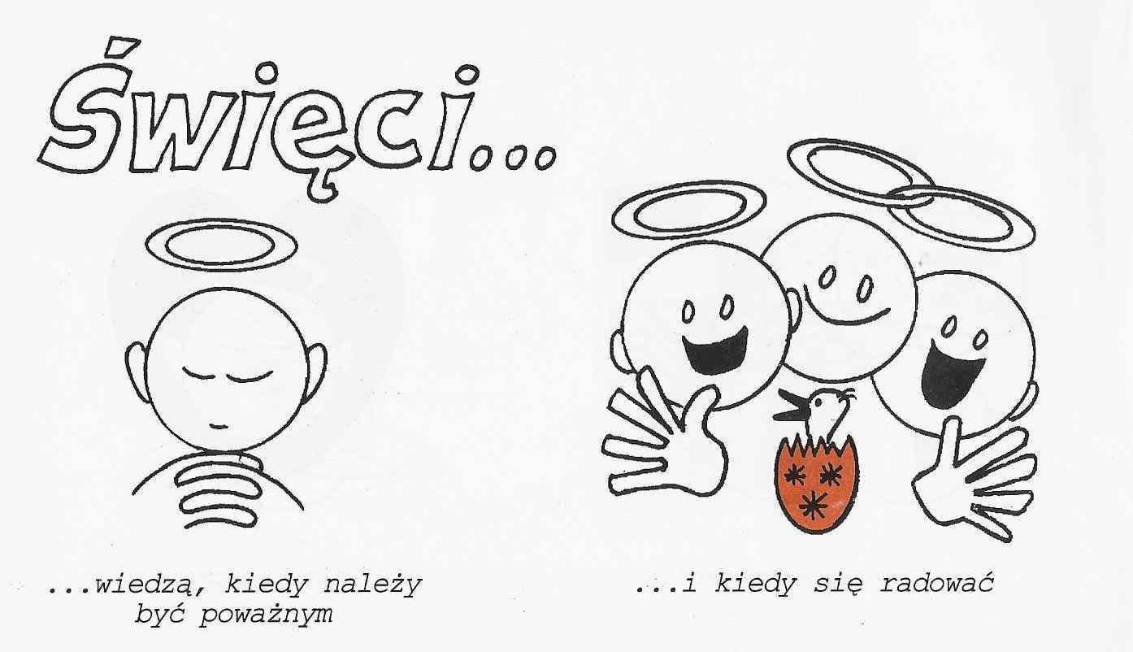

05-025.TIF

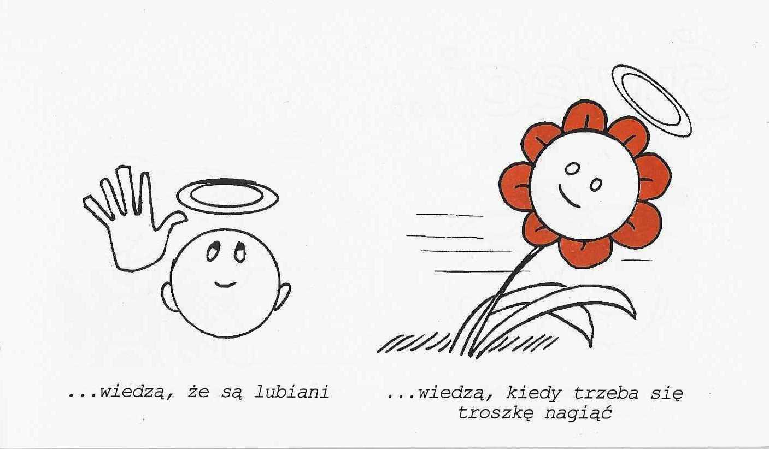

**WARTO PAMIĘTAĆ …**

**SIEDEM SAKRAMENTÓW ŚWIĘTYCH – Bierzmowanie /1/**

SAKRAMENT – WIDZIALNY ZNAK NIEWIDZIALNEJ ŁASKI BOŻEJ.

Zdaniem niektórych teologów, posługiwanie się terminem „konfirmacja" nie jest właściwe, ponieważ niektóre Kościoły, zrodzone na skutek reformy protestanckiej, terminem tym określają obecnie zwyczajny ryt wyznania wiary, przez który młodzi ludzie potwierdzają swoją przynależność do grona ochrzczonych danego Kościoła. Nie ma tutaj mowy o właściwym sakramencie, w którym na pierwszym miejscu działa moc Boża i Jego łaska. Jest to jedynie środek wspomagający wychowanie religijne, by ożywić zobowiązania chrzcielne i zdynamizować działania młodego człowieka.

Dla Kościoła katolickiego i prawosławnego bierzmowanie jest sakramentem, w którym działa Duch Święty poprzez udzielanie swoich darów. Sakrament bierzmowania stanowi więc integralną część chrztu i kolejny, istotny etap wtajemniczenia chrześcijańskiego.

**Udzielanie darów Ducha Świętego**

Bierzmowanie, doprowadzając do pełni łaskę sakramentu chrztu, ma dopomóc w uformowaniu się nowego człowieka w Chrystusie.

Tradycja chrześcijańska wiązała sakrament bierzmowania z udzielaniem darów Ducha Świętego. Mówi o nich już prorok Izajasz w odniesieniu do Mesjasza: „I wyrośnie różdżka z pnia Jessego, wypuści się odrośl z jego korzeni. I spocznie na niej Duch Pański, duch mądrości i rozumu, duch rady i męstwa, duch wiedzy i bojaźni Pańskiej” /Iz 11, 1-2/.

Obecnie w obrzędzie bierzmowania, podczas nałożenia rąk na osoby bierzmowane, biskup wraz ze zgromadzonymi kapłanami modli się o Ducha Świętego: „/…/ ześlij na nich Ducha Świętego Pocieszyciela, daj im ducha mądrości i rozumu, ducha rady i męstwa, ducha umiejętności i pobożności, napełnij ich duchem bojaźni Twojej”.

Ks. Kazimierz Mielczarek, Sakramenty – siedem znaków w życiu Kościoła

*Odpowiedzi: Judyta/Jerycho*

**INTENCJE MSZALNE**

**TYDZIEŃ 31.01.2021 – 07.02.2021**

|  |  |
| --- | --- |
| **31.01 - Niedziela** | 08.00 – + Helena i Teofil Antosiak  09.30 – Pro populo  11.00 – Dziękczynno-błagalna z prośbą o łaski i Boże błogosławieństwo w rodzinie p. Sędrowskich |
| **01.02 - Poniedziałek** | 07.30 – + Barbara Fidurska – Msza popogrzebowa – intencja od uczestników pogrzebu  08.00 – + Stanisława Kałędek – intencja od rodziny Wojtczaków |
| **02.02 - Wtorek** | 07.30 – + Władysława Wróbel /up/  08.00 – + Henryk Nowicki |
| **03.02 – Środa** | 07.20 – Nowenna do św. Józefa  07.30 – + Janina, Henryk, Ryszard i Mirosław Majewscy  Nowenna do Matki Bożej Nieustającej Pomocy  08.00 – + Bronisław Tański /up/  08.00 – + Stanisław Lichtensztejn /30 dzień po pogrzebie/ - intencja odprawiona poza parafią |
| **04.02 – Czwartek** | 07.30 – + Marianna, Konstanty, Tadeusz Krajewscy  08.00 – Pro populo  08.30 – 09.00 – Adoracja Najświętszego Sakramentu |
| **05.02 – Piątek** | 07.30 – + Grzegorz-Henryk Szczęsny /up/  15.00 – Spowiedź  16.00 – + Marianna, Konstanty, Tadeusz Krajewscy |
| **06.02 – Sobota** | 07.30 – + Grażyna Sawicka /up/  08.00 – + Teresa Gut /up/  08.30 – O łaskę zdrowia i Boże błogosławieństwo dla Wiesława Kijewskiego – int. od rodziny |
| **07.02 – Niedziela** | 08.00 – + Józef Piórkowski /10 rocznica śmierci/  09.30 – Pro populo  11.00 – + Mirosław Majewski /up/ |

**OGŁOSZENIA DUSZPASTERSKIE**

1. Ostatnia niedziela stycznia to Światowy Dzień Trędowatych. 2. We wtorek 2 lutego święto Ofiarowania Pańskiego i Światowy Dzień Życia Konsekrowanego. Msze Święte z błogosławieniem świec o godz. 7.30 i 8.00. Tego dnia będzie można do skarbony złożyć ofiary na zakony klauzurowe. 3. W środę 3 lutego wspomnienie św. Błażeja, biskupa i męczennika, patrona chorych na gardło. Po każdej Mszach Świętej obrzęd błogosławieństwa św. Błażeja. 4. W czwartek 4 lutego przypada I czwartek miesiąca i pamiętajmy w modlitwie o święte i liczne powołania do stanu kapłańskiego i zakonnego. Tego dnia Adoracja Najświętszego Sakramentu od godziny 8.30 do 9.00. 5. W piątek 5 lutego wspomnienie św. Agaty, dziewicy i męczennicy. Na wszystkich Mszach Świętych błogosławieństwo chleba. 6. W pierwszy piątek miesiąca okazja do spowiedzi i Komunii Świętej wynagradzającej Najświętszemu Sercu Jezusa. Od tego roku w pierwsze piątki będą Msze i rano i popołudniu – czyli 7.30 i 16.00. Spowiedź święta od 15.00. 7. W tym tygodniu przypada także pierwsza sobota miesiąca, w którą będzie okazja do spowiedzi i Komunii Świętej wynagradzającej Niepokalanemu Sercu Maryi za grzechy i znieważenia. Wystawienie Najświętszego Sakramentu i Nabożeństwo po Mszy o 7.30. 8. Za tydzień będziemy mogli złożyć ofiary do puszek w ramach „Dnia solidarności z Chorwacją”. Związane jest to, jak mogliśmy się dowiedzieć z mediów, z trzęsieniem ziemi w Chorwacji. 9. W ubiegłym tygodniu z naszej wspólnoty parafialnej do wieczności odeszła Władysława Pleńkowska. Pamiętajmy o naszych zmarłych: Wieczny odpoczynek…

**Program kolędy:**  01.02 poniedziałek – od 13.30 ul. do Chorzel strona prawa /strona ze sklepami – początek od strony Chorzel/ 02.02 wtorek – od 11.30 ul. do Ośrodka Zdrowia strona lewa /strona z Remizą Strażacką – początek od strony Podrzecza/ 03.02 środa – od 14.00 ul. do Chorzel strona lewa /początek od strony Chorzel/ 04.02 czwartek – od 12.00 ul. do Ośrodka Zdrowia strona prawa /początek od strony Podrzecza/

|  |
| --- |
| **ŻYCZYMY UDANEGO I BŁOGOSŁAWIONEGO TYGODNIA UŚMIECHNIJ SIĘ!** |

